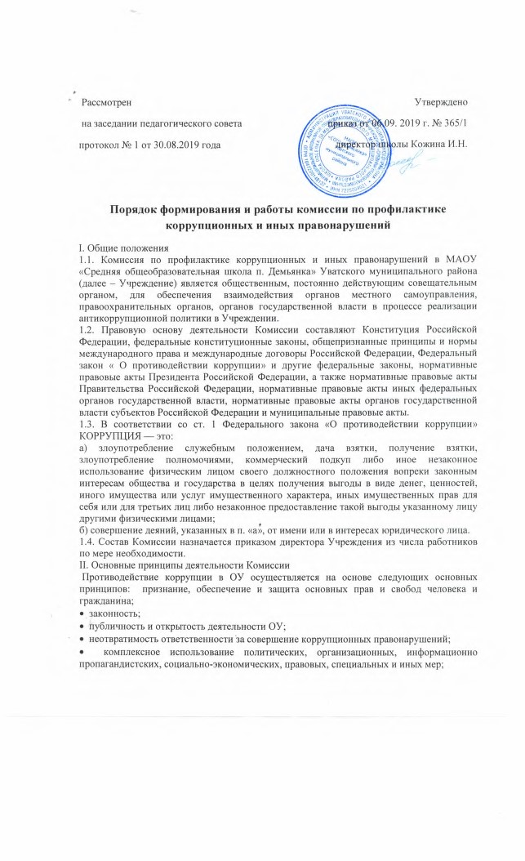
• приоритетное применение мер по предупреждению коррупции.
III. Основные задачи, функции и полномочия Комиссии
3.1. Основными функциями Комиссии являются: обеспечение соблюдения работниками правил внутреннего трудового распорядка,
• антикоррупционной политики Учреждения; оказание работникам консультативной помощи по вопросам, связанным с применением на практике кодекса этики и служебного поведения работников Учреждения;
• принятие мер по выявлению и устранению причин и условий, способствующих возникновению конфликта интересов;
• рассмотрение обращений граждан и организаций, содержащих сведения о коррупции, поступивших непосредственно в Учреждение и направленных для рассмотрения из исполнительных органов и правоохранительных органов;
3.2. Полномочия Комиссии:
Для осуществления своих задач и функций Комиссия имеет право:
• принимать в пределах своей компетенции решения, касающиеся Учреждения, координации, совершенствования и оценки эффективности деятельности по противодействию коррупции;
• заслушивать на своих заседаниях директора Учреждения о применяемых им мерах, направленных на исполнение решений Комиссии;
• подготавливать проекты соответствующих решений Комиссии.
IV. Порядок работы Комиссии
4.1. Работа комиссии осуществляется на плановой основе. План работы формируется на основании предложений, внесенных исходя из складывающейся ситуации и обстановки. План составляется на год и утверждается на заседании Комиссии и является частью Плана работы школы на текущий год.
4.2. Работой Комиссии руководит Председатель Комиссии. Заседания Комиссии проводятся по мере необходимости.
4.3. Присутствие на заседаниях Комиссии членов Комиссии обязательно.
4.5. Решения Комиссии оформляются протоколом.
4.6. Члены Комиссии и лица, участвующие в ее заседании, не вправе разглашать сведения, ставшие им известными в ходе работы Комиссии.
V. Состав Комиссии.
5.1. В состав Комиссии входят председатель Комиссии, секретарь Комиссии и члены Комиссии, которые могут быть избраны из числа работников Учреждения.
5.2. Председатель Комиссии:
• определяет порядок и регламент рассмотрения вопросов на заседаниях Комиссии;
• утверждает повестку дня заседания Комиссии, представленную ответственным секретарем Комиссии;
• распределяет обязанности между членами Комиссии и дает поручения по подготовке вопросов для рассмотрения на заседаниях Комиссии;
• принимает решение о привлечении независимых экспертов (консультантов) для проведения экспертиз при подготовке вопросов, выносимых на рассмотрение Комиссии, утверждает реестр независимых экспертов (консультантов) Комиссии;
• утверждает годовой план работы Комиссии.
5.3. Ответственный секретарь Комиссии:
•регистрирует поступающие для рассмотрения на заседаниях Комиссии обращения граждан; формирует повестку дня заседания Комиссии;
• осуществляет подготовку заседаний Комиссии;
• организует ведение протоколов заседаний Комиссии;
• доводит до сведения членов Комиссии информацию о вынесенных на рассмотрение Комиссии вопросах и представляет необходимые материалы для их рассмотрения;
• доводит до сведения членов Комиссии информацию о дате, времени и месте проведения очередного (внеочередного) заседания Комиссии;
• ведет учет, контроль исполнения и хранение протоколов и решений Комиссии с сопроводительными материалами;
• обеспечивает подготовку проекта годового плана работы Комиссии и представляет• его на утверждение председателю Комиссии;
• несет ответственность за информационное, организационно-техническое и экспертное обеспечение деятельности Комиссии.
5.5. Независимый эксперт (консультант) Комиссии:
• по приглашению председателя Комиссии принимает участие в работе Комиссии;
• участвует в подготовке и проведении заседаний Комиссии, обсуждении вопросов по повестке дня, высказывает по ним экспертное мнение;
•готовит письменные экспертные заключения и информационно-аналитические материалы;
5.6. Члены Комиссии:
• обеспечивают информационную и организационно-техническую деятельность Комиссии;
• осуществляют и участвуют в подготовке и проведении заседаний Комиссии, обсуждении вопросов по повестке дня;
• имеют право голоса.
VI. Порядок упразднения Комиссии
6.1. Комиссия может быть упразднена на основании решения руководителя Учреждения в соответствии с действующим законодательством РФ.
VII. Заключительные положения
7.1. Настоящий Порядок вступает в силу с момента его утверждения приказом директора Учреждения

